L’istruzione è un diritto di tutti: La Scuola di Hagaz in Eritrea.

Gentile Dirigente Scolastico
La scuola primaria parrocchiale “Kidane Mihret” del villaggio di Hagaz in Eritrea (Eparchia di Keren), completata nel 2006 grazie all’impegno delle Caritas Diocesane di Prato e di Firenze, da ormai 10 anni funziona a pieno regime e ospita ad oggi ben 784 alunni, che si alternano in due turni, e circa 20 insegnanti. La scuola è aperta a studenti di tutte le religioni e si propone di essere un ambiente accogliente dove poter praticare il dialogo e la pace.
L’Associazione Gruppo Missionario Shaleku – Onlus, nata in seguito ad un campo di lavoro in Eritrea organizzato dalla Caritas di Prato e la Pastorale giovanile, sostiene progetti di sviluppo e promuove attività di sensibilizzazione sugli squilibri esistenti tra i paesi in via di sviluppo e i paesi industrializzati con l’intento di contribuire a un processo di maturazione delle coscienze.
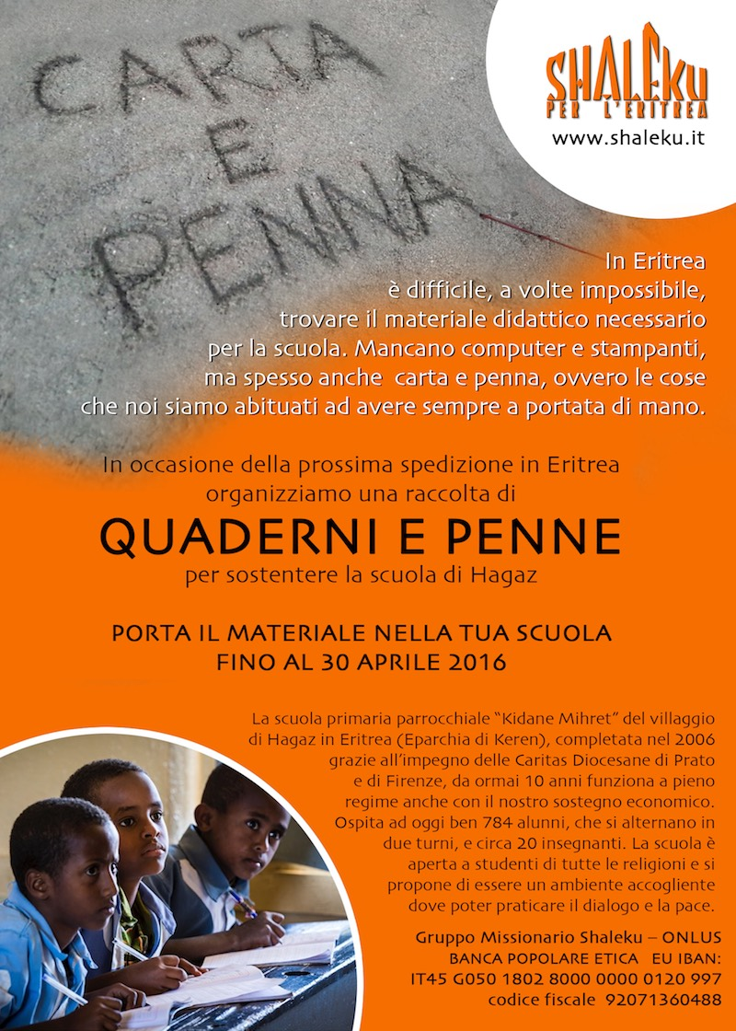
In particolare, tra gli altri progetti, l’Associazione sostiene il mantenimento e il funzionamento della scuola “Kidane Mihret” di Hagaz, tramite il pagamento degli stipendi degli insegnanti, la fornitura del materiale didattico, di arredi ed eventuali lavori di manutenzione. La difficile situazione socio-economica dell’Eritrea rende difficile, a volte impossibile, reperire i sussidi necessari allo svolgimento dell’azione didattica, dai più semplici, come materiale di cancelleria spicciola, a quelli più avanzati dal punto di vista tecnologico, come computer e stampanti. D’altro canto l’invio di questi materiali è estremamente oneroso a causa degli elevati costi di spedizione.
Vista l’imminente spedizione, da parte dell’Associazione, di un container contenente materiali necessari alla realizzazione di altri progetti di cui beneficerà la stessa diocesi di Keren, si presenta la possibilità di inviare del materiale senza costi aggiuntivi, stiamo organizzando, nelle scuole pratesi, una raccolta di penne e quaderni denominata “Carta e Penna
Sperando in una collaborazione anche con il Vs. Istituto, alleghiamo il volantino dell'iniziativa.
Cordiali saluti.

